给定下列训练样本，请用AdaBoost算法学习一个强分类器

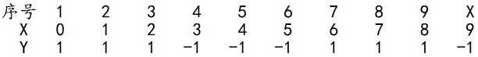

求解过程：初始化训练数据的权值分布，令每个权值W1i = 1/N = 0.1，其中，N = 10，i = 1,2, ..., 10，然后分别对于m = 1,2,3, ...等值进行迭代。

迭代过程1：对于m=1，在权值分布为D1的训练数据上，阈值v取2.5时误差率最低，故基本分类器为：

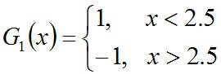

从而可得G1(x)在训练数据集上的误差率e1=P(G1(xi)≠yi) = 0.3  
然后计算G1的系数：

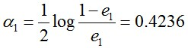

接着更新训练数据的权值分布：

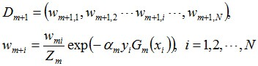

最后得到各个数据的权值分布D2=(0.0715, 0.0715, 0.0715, 0.0715, 0.0715, 0.0715, 0.1666, 0.1666, 0.1666, 0.0715)，分类函数f1(x)=0.4236G1(x)，故最终得到的分类器sign(f1(x))在训练数据集上有3个误分类点。

迭代过程2：对于m=2，在权值分布为D2的训练数据上，阈值v取8.5时误差率最低，故基本分类器为：

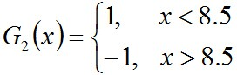

G2(x)在训练数据集上的误差率e2=P(G2(xi)≠yi) = 0.2143

计算G2的系数：

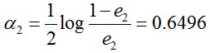

更新训练数据的权值分布：

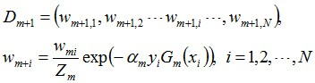

D3=(0.0455, 0.0455, 0.0455, 0.1667, 0.1667, 0.01667, 0.1060, 0.1060, 0.1060, 0.0455)

f2(x)=0.4236G1(x) + 0.6496G2(x)

分类器sign(f2(x))在训练数据集上有3个误分类点。

迭代过程3：对于m=3，在权值分布为D3的训练数据上，阈值v取5.5时误差率最低，故基本分类器为：

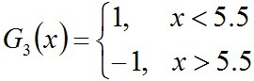

G3(x)在训练数据集上的误差率e3=P(G3(xi)≠yi) = 0.1820  
计算G3的系数：

https://img-blog.csdn.net/20141103005116515

更新训练数据的权值分布：

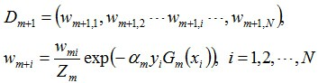

D4=(0.125, 0.125, 0.125, 0.102, 0.102, 0.102, 0.065, 0.065, 0.065, 0.125)，f3(x)=0.4236G1(x) + 0.6496G2(x)+0.7514G3(x)，分类器sign(f3(x))在训练数据集上有0个误分类点。